Mouse Efekti _ 2
Yukarida yaptigimiz örnegin bir benzerini daha yapacagiz. Ancak simdiki projemiz daha zevkli. Program çalistiginda, sahnede uçusan böcekler bagimsiz hareket ederek, fare isaretçisine dogru yaklasacaktir. Her bir böcegin hareketi, bir birinden bagimsiz olacak. Ancak çalismamizda bir adet böcek çizecegiz.
Bos bir çalisma sahnesine, disaridan bir böcek resmini ekleyin. Eger bulamadiysaniz, basit bir sekil çizin. Bu sekli, movie clip olarak tanimlayin. Klavyeden CTRL+F8 tuslarina birlikte basin ve gelen pencerenin Name kismina “aksiyon” yazip, movie clip olarak tanimlayin. Buraya kadar yukaridaki örnekle ayni. Aksiyon adli movie clip’in ilk frame’ine asagidaki kodlari yazin.
X = _parent._x;
Y = _parent._y;
hedefX = 0;
hedefY = 0;

sinekX = (Math.random()*200)-100;
sinekY = (Math.random()*200)-100;
Bu movie clip, nesnenin oldugu movie clip’in içine koyulacagindan, komsu clip’e _parent olarak atifta bulunacak. Yine, komsusunun koordinat bilgileri ile oynayacagiz. Bu yüzden komsu clip’in koordinat bilgilerini X ve Y degiskenlerine atiyoruz.
X = _parent._x;
Y = _parent._y;
Hedefimiz, yukaridaki örnekte oldugu gibi, fare isaretçisi olacaktir. Bu hedefi tanimlayip, sifirliyoruz.
hedefX = 0;
hedefY = 0;
Sahnede birden fazla sinek olacaktir. Bu yüzden her biri için farkli islem yapilmasi gerekecektir. Baslangiçta her sinegin yerinin belirlenmesi için, Math nesnesinin random komutunu kullaniyoruz. Böylece, her sinek degisik yerlerde olacaktir.
sinekX = (Math.random()*200)-100;
sinekY = (Math.random()*200)-100;
Ikinci frame’e geçip, bir keyframe daha yerlestiriyoruz. Bu frame’e asagidaki kodlari yaziyoruz.
hedefX = _root._xmouse;
hedefY = _root._ymouse;
mesafeX = hedefX - X + sinekX;
mesafeY = hedefY - Y + sinekY;
if (Math.random()>0.9) {
sinekX = (Math.random()*100)-50;
sinekY = (Math.random()*100)-50;
} else if (Math.random()>0.8) {
sinekX = (Math.random()*400)-200;
sinekY = (Math.random()*400)-200;
}
X = Math.round(X+(mesafeX)/20);
Y = Math.round(Y+(mesafeY)/20);
_parent._x = X;
_parent._y = Y;

Ilk önce, hedefimiz olan fare isaretçisinin yerini belirliyoruz.
hedefX = _root._xmouse;
hedefY = _root._ymouse;
Mesafeyi tayin ederken, sineklerin bagimsiz hareketi için, baslangiçta belirledigimiz, rastgele yeri de ekliyoruz. Böylece, her bir sinek fare isaretçisine yaklasacak ama sürekli olarak ayni yerde kalmayacaktir.
mesafeX = hedefX - X + sinekX;
mesafeY = hedefY - Y + sinekY;
Fare isaretçisine yaklasan bu sineklerin yeri, baslangiçta belirlendi ama, bundan sonra degisik yerlere gitmesi için yine rastgele sayi üretip, bu sayilara göre rastgele yerler belirliyoruz. Böylece, her döngüde, bir sinegin yeri degisik olacaktir.
if (Math.random()>0.9) {
sinekX = (Math.random()*100)-50;
sinekY = (Math.random()*100)-50;
} else if (Math.random()>0.8) {
sinekX = (Math.random()*400)-200;
sinekY = (Math.random()*400)-200;
}
Bulunan bu degerleri, X ve Y degiskenlerine atiyoruz. Ancak fare isaretçisine yaklasmasi için bu mesafeyi 20’ye bölüyoruz. Script’in kolay çalismasi için, bulunan rakami yuvarliyoruz.
X = Math.round(X+(mesafeX)/20);
Y = Math.round(Y+(mesafeY)/20);
Son olarak bu degerleri, komsu clip’in yeri olarak tanimliyoruz.
_parent._x = X;
_parent._y = Y;
Zaman eksenine bir keyframe daha ekleyip, 2. frame gönderiyoruz. Böylece kontrolün sürekli olarak yapilmasini sagliyoruz. 3. frame’e asagidaki kodlari yazin.
gotoAndPlay(2);
Aksiyon isimli movie clip’i, nesneniniz oldugu movie clip’e ekleyin ve ana sahneye geçin. Kütüphaneden, bir kaç kere nesnenin oldugu movie clip’i sahneye sürükleyin.
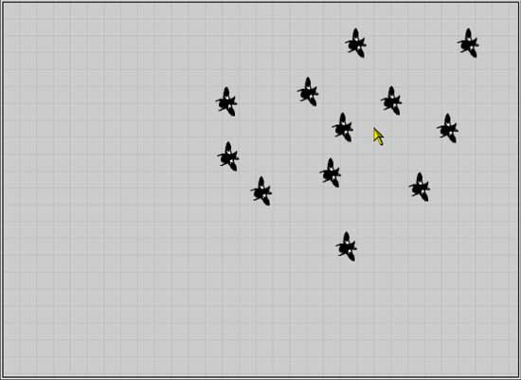
Programi çalistirip test edin. Rakamlar ile oynayip degisik efektler elde edebilirsiniz.

